

171573 Тверская область, город Калязин, улица Коминтерна, дом 75
Тел: 8(48249)2-04-00 Факс: 8 (48249) 2-55-45; телефон моб. 8-910-938-04-00
Туроператор РТО 012397 E-mail:piligrimcompany@mail.ru

г.Ярославль
 |  | 
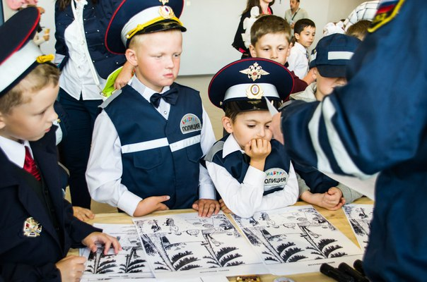 |  | 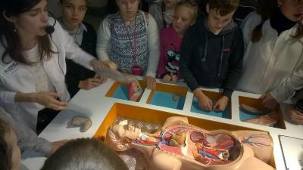
08.00 Выезд из Калязина (Кашина).
11.00-14.30 Интерактивный образовательный город профессий «КидБург» - маленькая модель реального мира для детей от 1,5 до 14 лет. КидБург предоставляет возможность ребенку осознать свои склонности к будущей профессии и поверить в свои силы и способности. Формат игры делает получение новых знаний и навыков для ребенка увлекательным и захватывающим, ведь в процессе игры можно самому проследить связь между получением знаний, их применением и достигнутым результатом.
Интерактивная игра «Как найти себя?» Ребята представляют себя космонавтами и художниками, моряками или журналистами, артистами или врачами. Но как понять, будет ли выбранная профессия любимым делом всей жизни? Когда еще будет такой шанс попробовать себя в различных профессиях.
14.30-15.30 – обед в кафе города за доп.плату**
16.00-18.00 Интерактивный «Музей ЗдоровьЯ»- Из чего состоит наше тело и как это все помещается внутри? Что помогает нашему телу двигаться? Каким видят мир люди с плохим зрением? Как дышат наши легкие? Что происходит с мозгом во время сотрясения? Почему надо мыть руки, чистить зубы и содержать своё тело в чистоте? Что такое иммунитет и как он работает? Где живут микробы? Что такое прививка и зачем она нужна? Как пища, которую мы употребляем, влияет на наше тело? Почему важно знать, сколько, когда и что мы едим? Какая еда приносит пользу нашему организму, а какая вредит? Какой вред курение наносит организму? Чем опасны вейпы? Почему нужно опасаться «пьяных машин" на дорогах? – на все эти вопросы и многие другие Вам обязательно ответят в этом интерактивном музее!!!
А еще Вы соберете и разберете анатомический конструктор) и узнаете о взаимосвязи всех органов человеческого организма. Вы окончательно убедитесь, что мыть руки - это обязательно для Вашего здоровья)).

21.00 прибытие в Калязин.
Стоимость экскурсии:
 | 45 шк. + 3 уч-ля | 32 шк.+ 2 уч-ля | 18 шк. + 1 уч-ль
Будние дни | 2900 | 3100 | 3550
Выходные и праздничные дни | 3100 | 3300 | 3750
В стоимость путёвки включено: согласование с ГИБДД, оформление всех документов, проезд комфортабельным автобусом, сопровождение групповодом «Компании Пилигрим», работа экскурсовода, стоимость входных билетов по программе.

ТУРИСТИЧЕСКАЯ ФИРМА «КОМПАНИЯ ПИЛИГРИМ»
ЖЕЛАЕТ ВАМ ПРИЯТНОГО ОТДЫХА И ХОРОШИХ ВПЕЧАТЛЕНИЙ!!!
ЗАКАЗ ЭКСКУРСИЙ ПО ТЕЛ: 8-964-163-04-00

